**Elaborado Por:** Dary Sanchez Chinchay

**Usuario Líder**: Enrique Liñian Condori

**Jefe de Proyecto:** Luis Mori Pantoja

**Gerencia:** Gerencia de Operaciones

**Empresa:** EFECTIVA

**Área:** SISTEMAS

**Usuarios Responsables**:

**N° Requerimiento:** 24127

**N° Solicitud**: 22409

**Calificación:** NO POA

**Tipo de Servicio:** REQUERIMIENTO

Contenido

1. INTRODUCCION 2

2. ESPECIFICACIÓN DE REQUERIMIENTOS 2

2.1 Parámetros diarios - SFI (Fuente gbp001.4gl) 2

2.2 Parámetros diarios - SAI (Fuente gb306.4gl) 4

3. Consideraciones 6

4. LENGUAJE DE PROGRAMACION. 6

# INTRODUCCION

El presente documento contiene las especificaciones del requerimiento “Cambio de fecha diario” el cual, una vez implementado, permitirá el cambio de fecha de aplicaciones SAI y SFI de forma automática para todas las agencias (a nivel nacional).

# ESPECIFICACIÓN DE REQUERIMIENTOS

El proceso de apertura de agencias y asignación de fecha de operación del día es realizado en cada agencia, 180 agencias aproximadamente, por cada responsable o personal encargado. El proceso es realizado a partir de las 08 horas hasta antes de realizar operaciones del día. El proceso de cambio de fecha al ser manual incurre en posibles asignaciones de fechas incorrectas. Se realizará la modificación en 2 aplicativos los cuales son:

# Parámetros diarios - SFI (Fuente gbp001.4gl)

Las variables utilizadas para la ejecución de sentencias y validaciones serán declaradas en una función como variables globales (A menos que amerite una declaración de variable local). Para la preparación de sentencias se utilizará la función **“p0000_prepara_querys_gbp001”,** dentro de esta se ejecutará una de estas sentencias la cual servirá para hacer el recorrido por todas las bases de datos utilizadas por el programa.

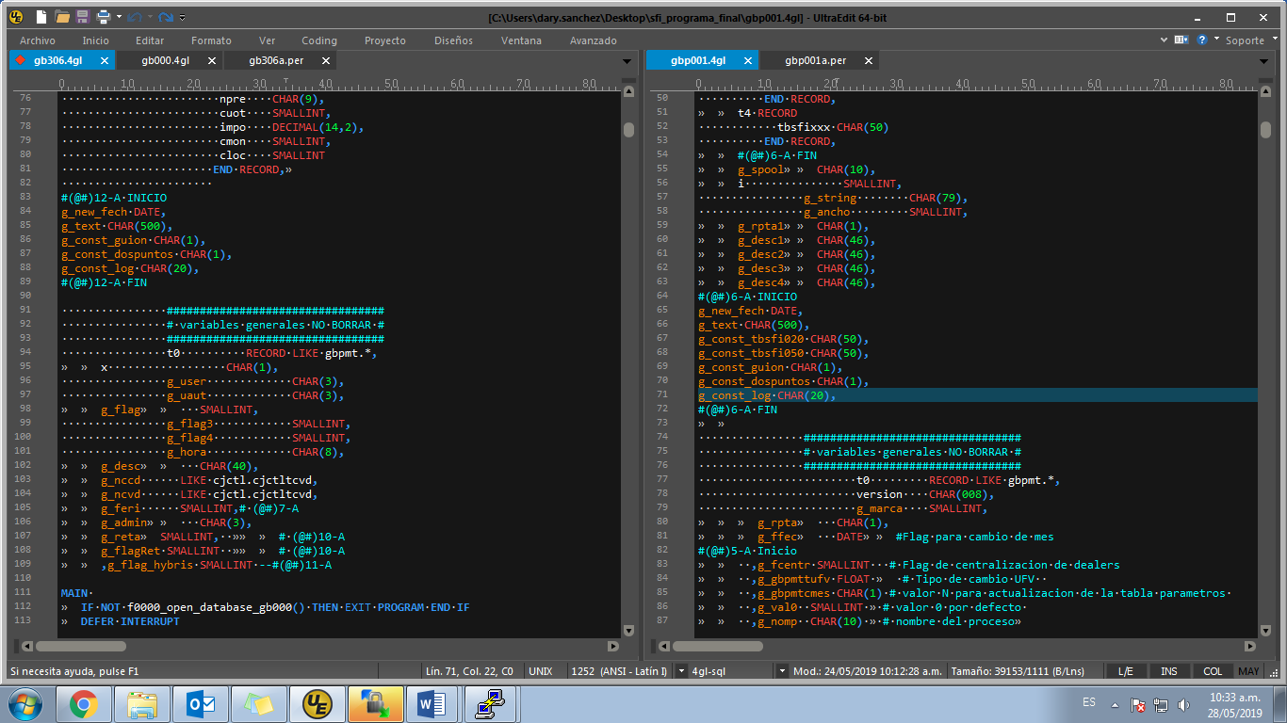

Dentro de la función **“f0xxx_update_gbp001”** se realiza el recorrido por todas las bases de datos a actualizar, concretamente la tabla ‘gbpmt’, de la base de datos tbsfixxx, donde ‘xxx’ representa un correlativo diferente para cada agencia. Po ejemplo: Para la agencia de lima, este seria ‘tbsfi050’. Para conocimiento de las descripciones de algunos parámetros se ejecutaron los siguientes querys obteniendo como respuesta:

-- Obtencion de fecha actual para la agencia seleccionada:

SELECT gbpmtfdia, gbpmtfini, gbpmtfin FROM tbsfi050:gbpmt

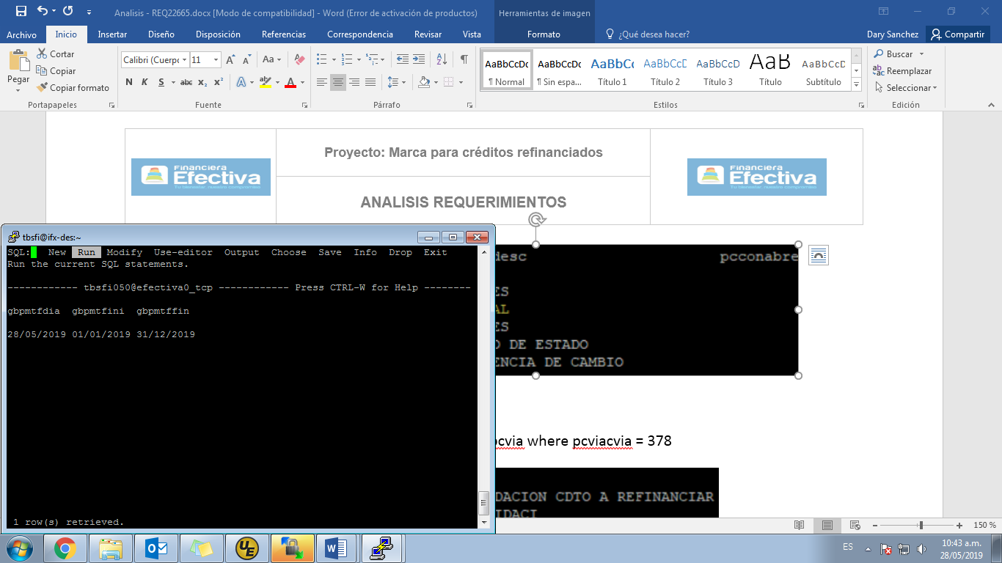

A partir de estos parámetros, se valida que se consulte a la gestión actual, con los parámetros ‘gbpmtfini’: “Fecha inicio de gestion” y ‘gbpmtffin’: “Fecha fin de gestion”.

Una vez que se valida que estemos en la gestión actual, se genera un método para automatizar el cambio de fecha (para todas las agencias).

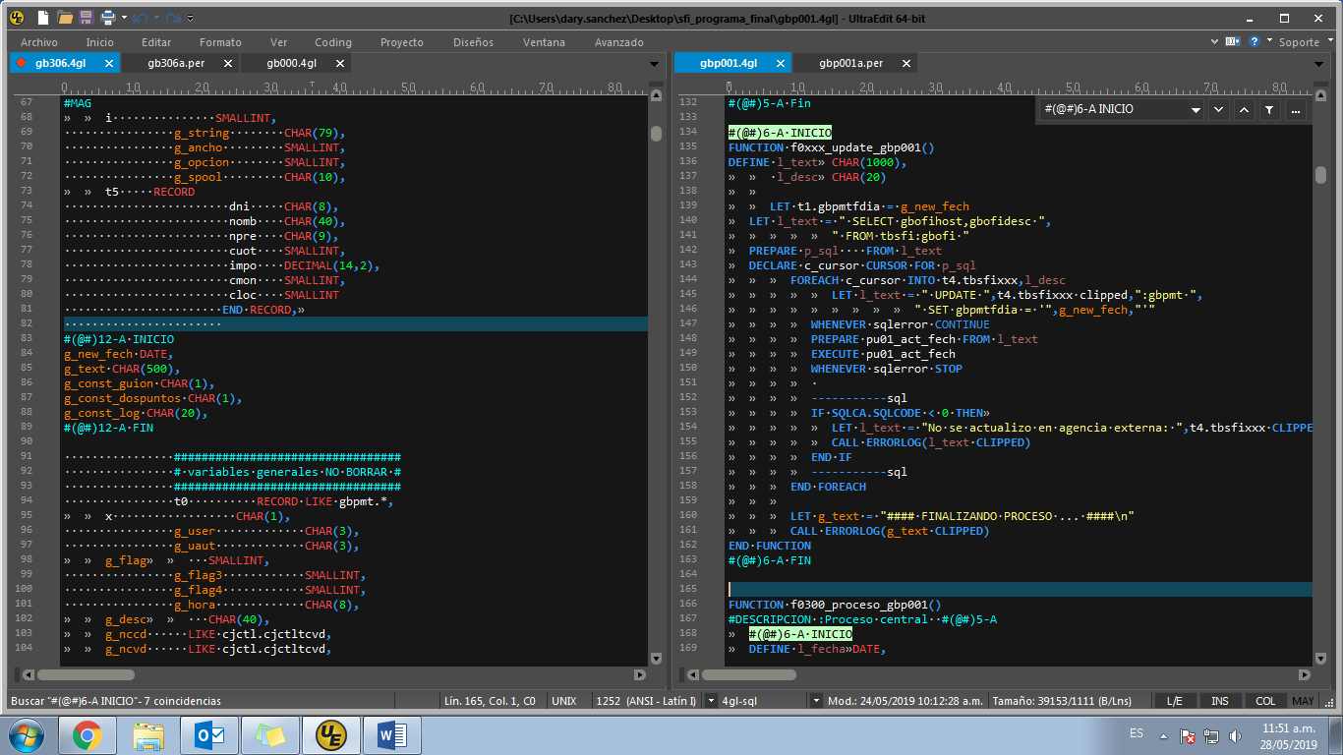

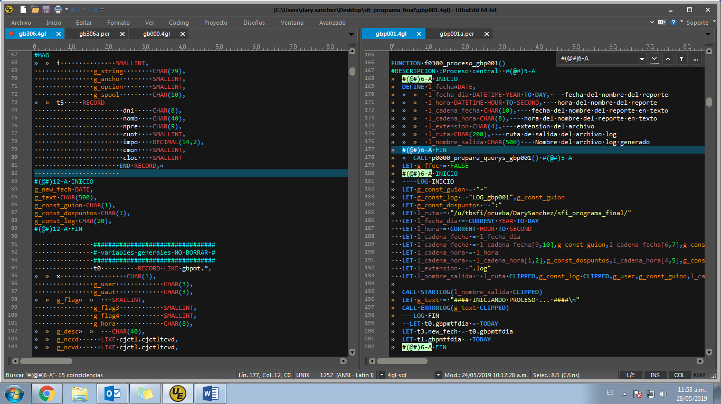

Se añadirá un método para la generación de un archivo ‘.log’. Este indicara que agencias tuvieron problemas al cambiar la fecha, la cual deberá ser notificado a cada una de las agencias que presenten estos problemas. El modelo actual de log que se esta manejando hasta ahora (sujeto a cambios) es:

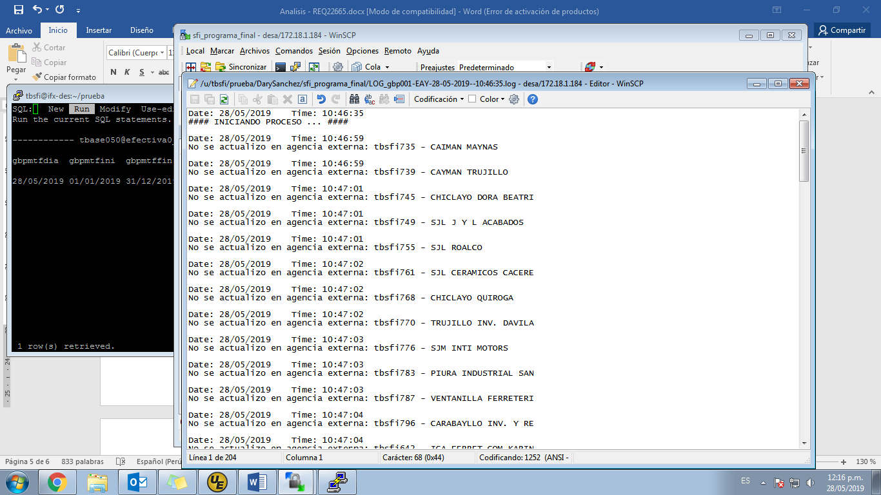

# Parámetros diarios - SAI (Fuente gb306.4gl)

Las variables utilizadas para la ejecución de sentencias y validaciones serán declaradas en una función como variables globales (A menos que amerite una declaración de variable local). Para la preparación de sentencias se utilizará la función **“p0000_prepara_querys_gbp001”,** dentro de esta se ejecutará una de estas sentencias la cual servirá para hacer el recorrido por todas las bases de datos utilizadas por el programa.

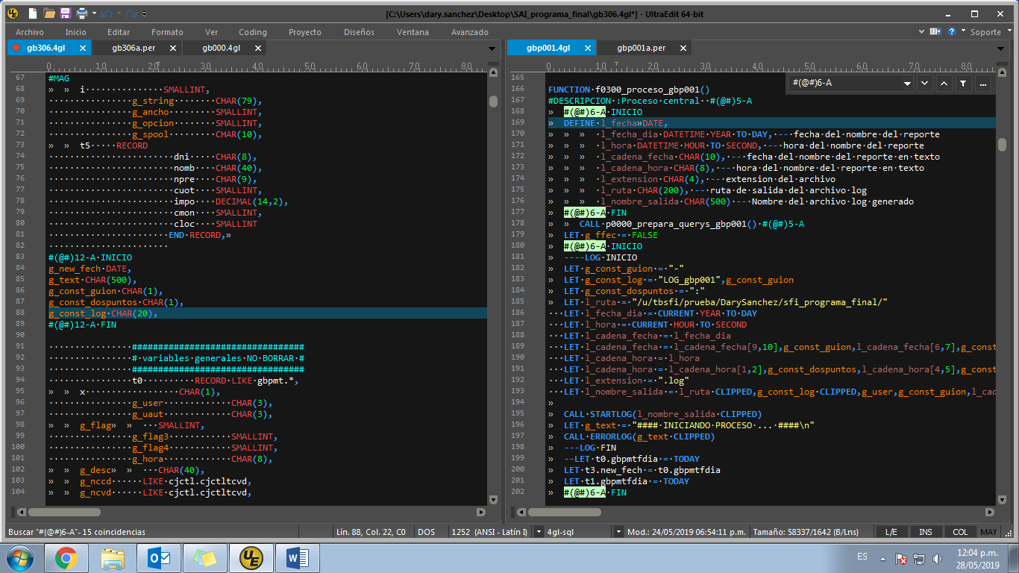

Dentro de la función **“f0xxx_update_gb306”** se realiza el recorrido por todas las bases de datos a actualizar, concretamente la tabla ‘gbpmt’, de la base de datos tbasexxx, donde ‘xxx’ representa un correlativo diferente para cada agencia. Po ejemplo: Para la agencia de lima, este seria ‘tbase050’. Para conocimiento de las descripciones de algunos parámetros se ejecutaron los siguientes querys obteniendo como respuesta:

-- Obtencion de fecha actual para la agencia seleccionada:

SELECT gbpmtfdia, gbpmtfini, gbpmtfin FROM tbase050:gbpmt



A partir de estos parámetros, se valida que se consulte a la gestión actual, con los parámetros ‘gbpmtfini’: “Fecha inicio de gestion” y ‘gbpmtffin’: “Fecha fin de gestion”.

Una vez que se valida que estemos en la gestión actual, se genera un método para automatizar el cambio de fecha (para todas las agencias).

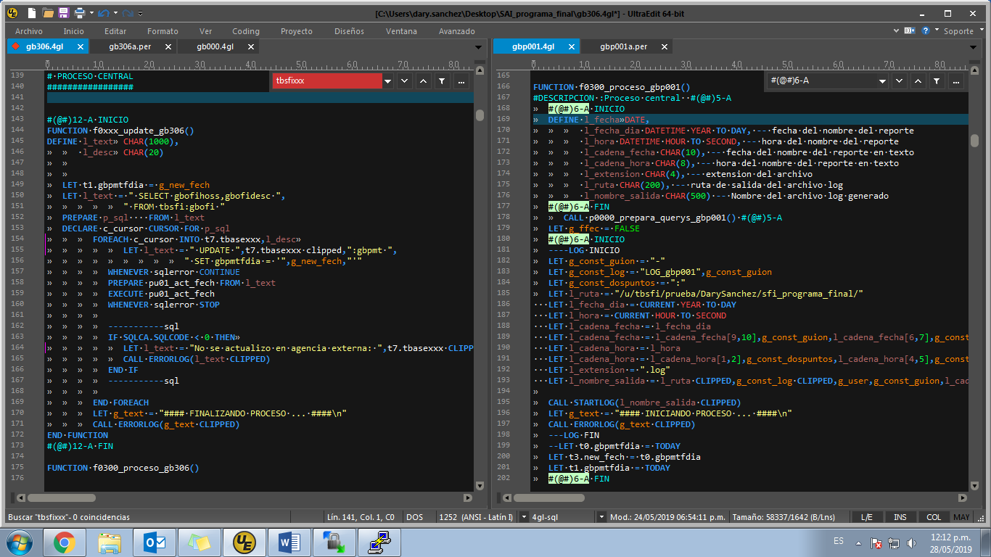

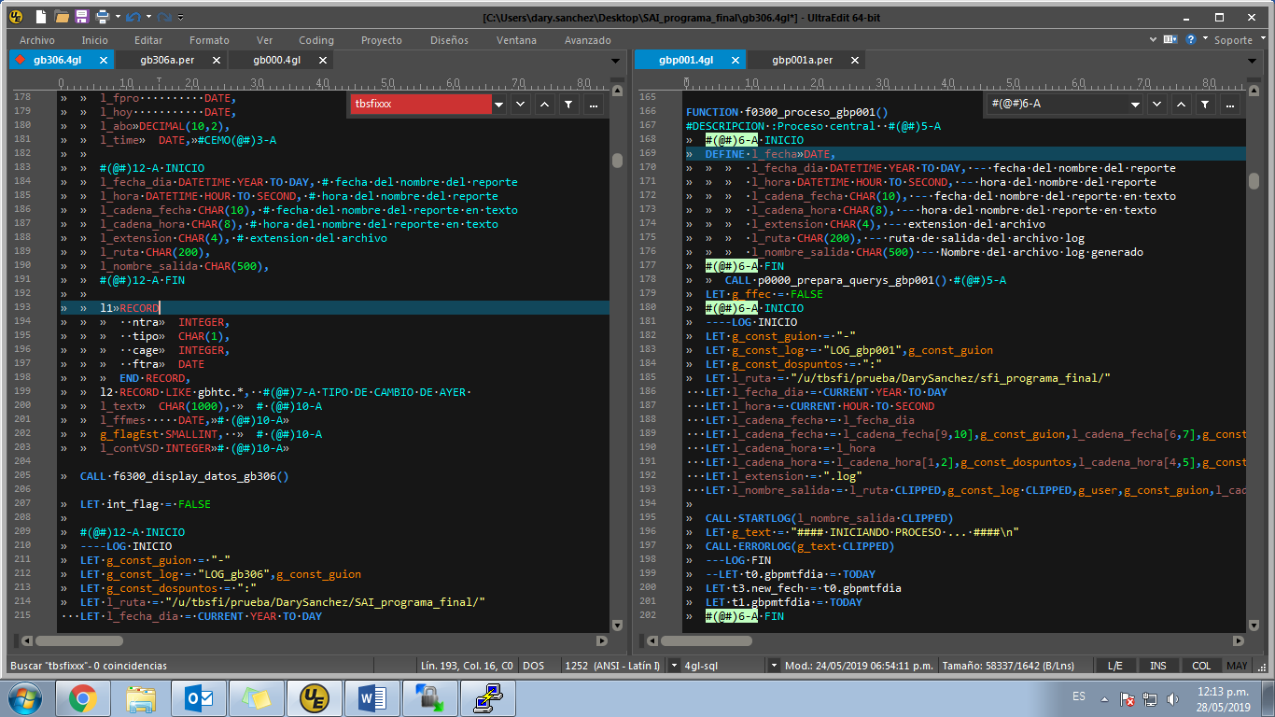

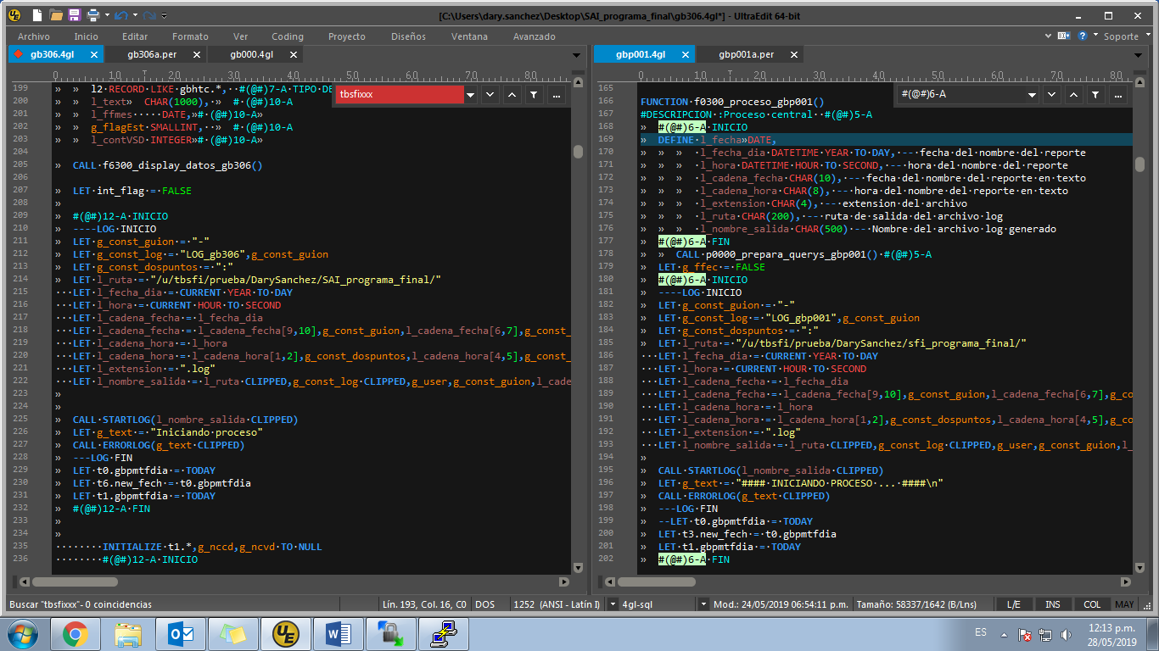

Se añadirá un método para la generación de un archivo ‘.log’. Este indicara que agencias tuvieron problemas al cambiar la fecha, la cual deberá ser notificado a cada una de las agencias que presenten estos problemas. El modelo actual de log que se esta manejando hasta ahora (sujeto a cambios) es:

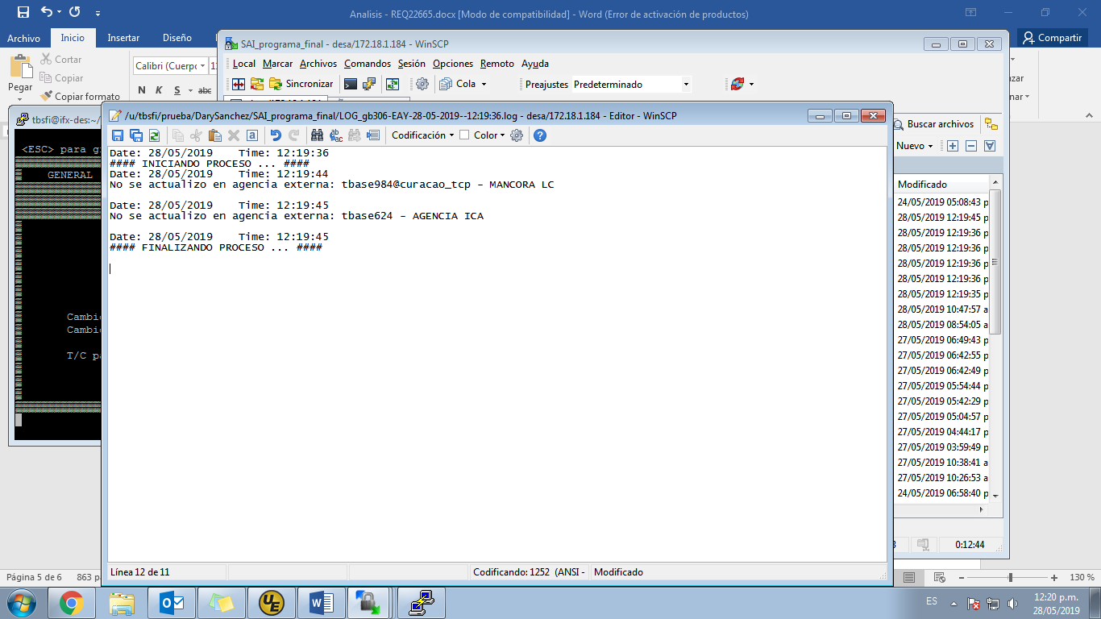

# Consideraciones

* Se ha encontrado que las funciones de cierre de caja, solo esta activo en el programa “Parámetros diarios - SAI (Fuente gb306.4gl)”, en donde genera validaciones de cierre de caja y otros especificados en su código. Mientras que en el programa “Parámetros diarios - SFI (Fuente gbp001.4gl)”, estas validaciones se encuentran deshabilitadas.

# LENGUAJE DE PROGRAMACION.

* 4GL / Informix